Tainá Nogueira

Trabalho de FI

Quais são as funções de um processador?

* **Execução de instruções**
* **Controle de hardware**
* **Decodificação de instruções**
* **Gerenciamento de registros**
* **Execução de operações aritméticas e lógicas**
* **Controle de interrupções**
* **Execução de operações em ponto flutuante**
* **Gerenciamento de cache**

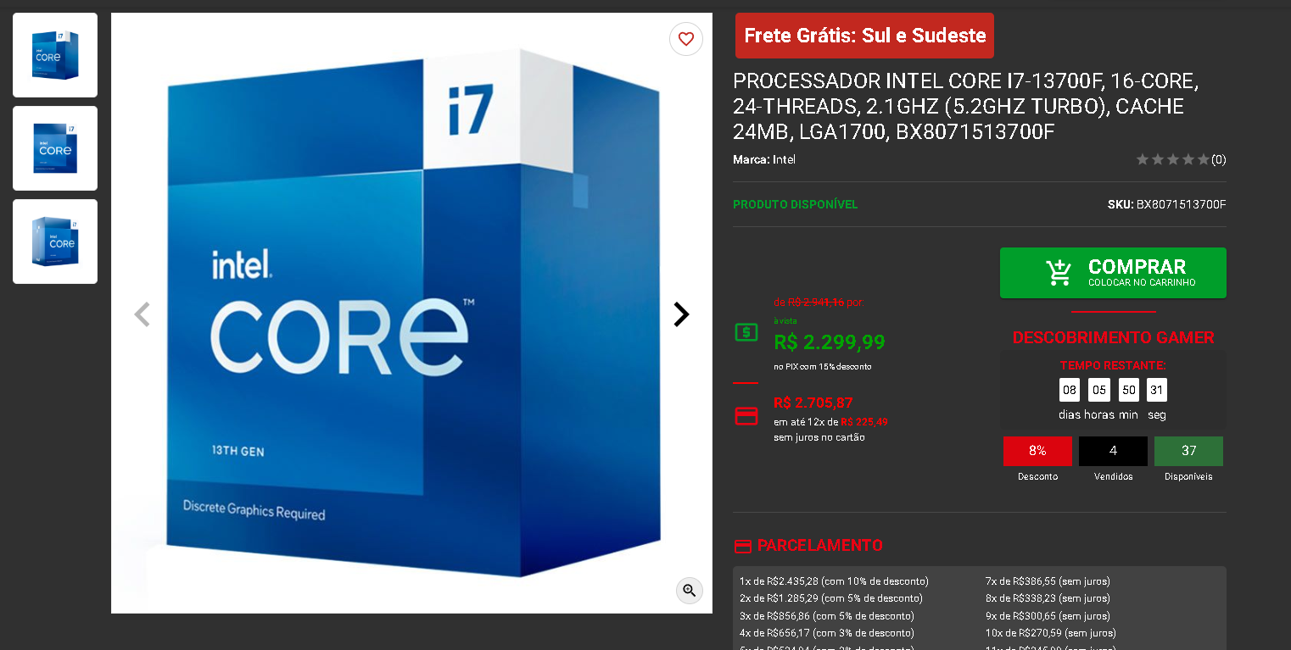

* Ele possui 16 núcleos e 24 threads
* A geração dele é a decima terceira
* O processador tem uma frequência base de 2.1GHz, o que é a velocidade padrão de operação
* O processador possui um cache de 24MB
* O processador utiliza o soquete LGA1700
* O sufixo "F" no nome do processador indica que ele não possui gráficos integrados

Em resumo, o Intel Core i7-13700F é um processador poderoso projetado para oferecer alto desempenho